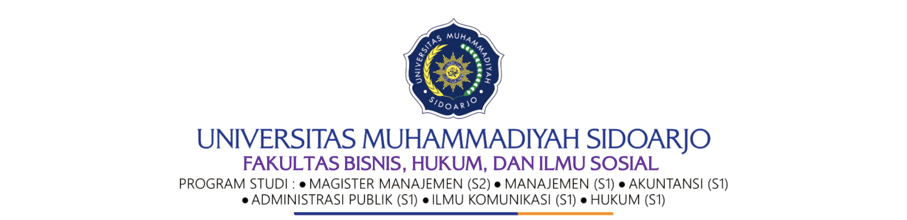

**PENDAFTARAN UJIAN SKRIPSI TAHUN 2020 - 2021**

**FAKULTAS BISNIS, HUKUM, DAN ILMU SOSIAL**

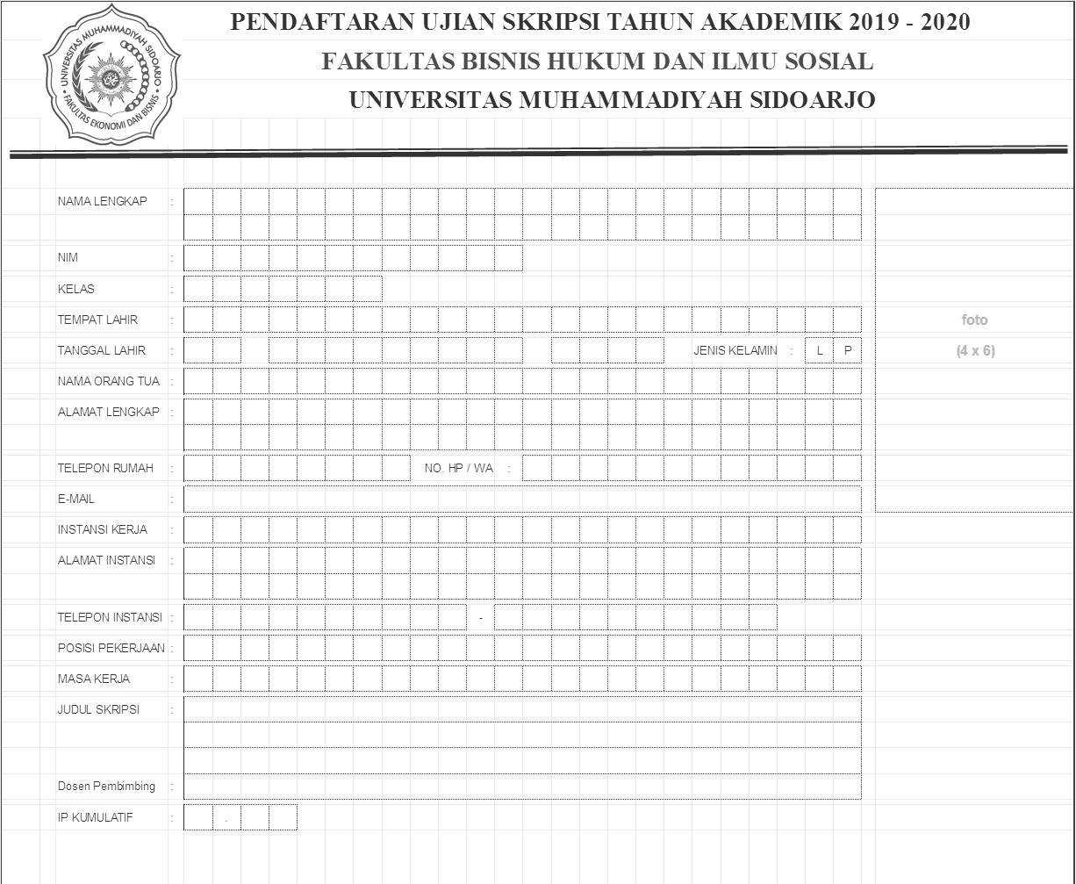**UNIVERSITAS MUHAMMADIYAH SIDOARJO**

PERSYARATAN :

* Menyerahkan fotocopy transkrip nilai sementara (terakhir), yang telah ditandatangani oleh

Direktur Direktorat Akademik.

* Menyerahkan Kartu Pembimbingan Skripsi/Tesis.
* Melampirkan Poin SKEK minimal 250 poin.
* Melampirkan Unplag Bab 1, 2, 3, 4, 5 dan Abstrak (Per Bab Minimal 20%)
* Melampirkan fotocopy sertifikat Studi Ekskursi
* Menyerahkan fotocopy sertifikat Brevet A & B/ CPA (Program Studi Akuntansi).
* Menyerahkan fotocopy sertifikat MonsoonSim (Program Studi Manajemen)
* Menyerahkan fotocopy sertifikat Workshop KTI (Program Studi AP dan IKOM)
* Menyerahkan fotocopy LOA Publikasi Ilmiah (Terindeks) dan atau sertifikat international conference (Terindeks)
* Melampirkan Sertifikat TOEP dengan poin 400 Untuk S1 dan Untuk S2 450 poin
* Menyerahkan sebanyak 3 (tiga) eksemplar Skripsi, masing-masing di-klip dan dimasukkan dalam map plastik :

1. Manajemen : Kuning

2. AP : Putih Transparan

3. Ikom : Biru

4. Hukum : Merah

5. Akuntansi : Ungu

6. MM : Hijau